ДИЗАЙН-ДОКУМЕНТ ГРИ
Шаблон проєкту Kodu Game Lab

1. ІНФОРМАЦІЯ ПРО ПРОЄКТ
Назва гри: Kodu-мандрівник
Автор: Yaroslav Pinchuk
Дата: 21.01.2026

2. КОНЦЕПЦІЯ ГРИ
Жанр: Пригоди [ ] Головоломка [ ]
Головна ідея (1-2 речення):
Опишіть вашу ідею гри коротко та захоплююче. Який основний досвід отримає гравець?
Тема / Сетинг: Ідея гри – це подорожуючи картою назбирати 5 яблук, тобто 5 очок (1 яблуко=1 очко). Гравець навчиться швидко приймати рішення та розраховувати дистанцію
Опишіть світ, де відбувається ваша гра (напр., фантастичний ліс, інша планета, підводний світ). Гра відбувається на карті “Україна”

3. ПЕРСОНАЖІ ТА ОБ'ЄКТИ
Об'єкт/Персонаж | Роль | Зовнішній вигляд | Основні дії
Kodu | Головний герой | Звичайний | Пересувається та їсть яблука
Камінь | Перешкоди | Сірий | Заважає пересуванню
Яблуко | Їжа | Червоне | Щоб його з’їв Kodu

4. ПРАВИЛА ПРОГРАМУВАННЯ KODU
Задокументуйте основну логіку програмування у форматі КОЛИ → ТОДІ.
Об'єкт | КОЛИ (Умова) | ТОДІ (Дія)
Kodu (Гравець) | Клавіатура → WASD | Рухається
Kodu (Гравець) | Торкається яблуко | Їсть його
Kodu (Гравець) | Торкається каміння | +1 бал
Kodu (Гравець) | Торкається каміння | Вибух
Kodu (Гравець) | Назбирав 5 яблук | Перемога
Kodu (Гравець) | Якщо за 30сек не збирає 5 яблук | Поразка

5. ДИЗАЙН СВІТУ
Тип місцевості:
[ ] Змішана
Ескіз світу:
Намалюйте просту карту ігрового світу зверху, показуючи ключові локації та розміщення об’єктів.
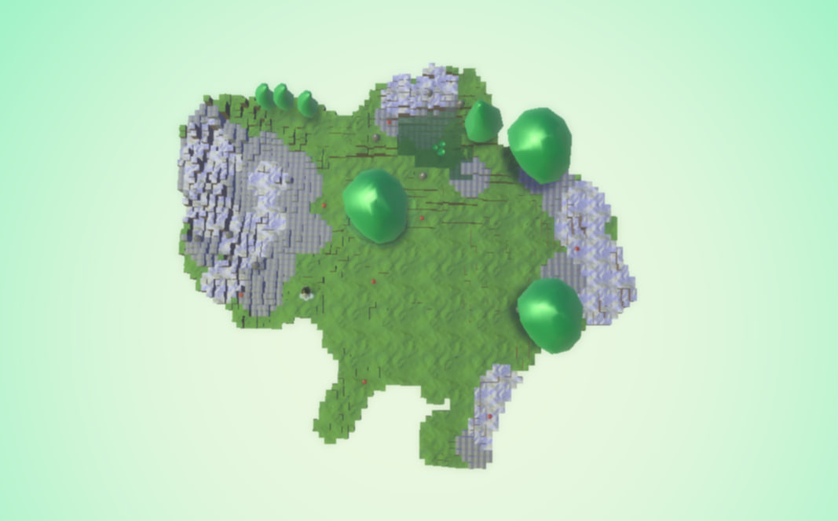
6. УМОВИ ПЕРЕМОГИ ТА ПОРАЗКИ
Умова ПЕРЕМОГИ: Як гравець перемагає? (напр., зібрати всі яблука, дістатися фінішу, перемогти всіх ворогів): Потрібно назбирати 5 яблук, тобто 5 очок (1 яблуко=1 очко) за 30сек.
Умова ПОРАЗКИ: Як гравець програє? (напр., здоров'я = 0, час вичерпано, впав зі світу)
Якщо не встигає за 30сек набрати 5 балів

